“Київський фаховий коледж зв’язку”

Циклова комісія комп’ютерної інженерії

**ЗВІТ ПО ВИКОНАННЮ**

**ЛАБОРАТОРНОЇ РОБОТИ №7**

з дисципліни “Операційні системи”:

**Тема: “Створення скриптових сценаріїв та визначення апаратної конфігурації системи”**

Виконали студенти

групи РПЗ-13А та РПЗ-13Б

Eleven Two Zeroes:

Vlad Sapozhnyk

Max Karpenko

Dmytro Onufriiev

Київ 2024

Робота студентів групи РПЗ-13А та РПЗ-13Б Eleven Two Zeroes: Vlad Sapozhnyk, Max Karpenko and Dmytro Onufriiev.

**Мета роботи:**

1. Отримання практичних навиків роботи з командною оболонкою Bash.
2. Знайомство знайомство з базовими діями при роботі зі скриптовими сценаріями.

**Матеріальне забезпечення занять:**

1. ЕОМ типу IBM PC.
2. ОС сімейства Windows та віртуальна машина Virtual Box (Oracle).
3. ОС GNU/Linux (будь-який дистрибутив).
4. Сайт мережевої академії Cisco netacad.com та його онлайн курси по Linux

**Завдання для попередньої підготовки: *Created by Dmytro Onufriiev***

**Словник термінів**

| **Термін** | **Переклад** |
| --- | --- |
| commands | команди |
| repetitive | повторюваний |
| option | варіант |
| buffer | буфер |
| scripting | скриптування |
| nano editor | нано-редактор |
| syllabus | навчальна програма |
| shebang | бах! |
| crunchbang | хрум-хрум |
| interpreter | інтерпретатор |

1. *Охарактеризуйте поняття скриптового сценарію у командній оболонці.

A script in a shell is a text file containing a set of commands that the shell can execute sequentially. Scripts are used to automate tasks, which saves time and effort, because instead of manually entering commands, you can run a script that will do everything for you.

1. *Яким чином створюються та редагуються скрипти, що треба зробити щоб запустити скрипт?

To write a script, first of all, you need to choose any convenient text editor, after writing the code, you need to save the script in .sh format

To edit the script, you just need to open the file and edit it.

To run the script, follow these steps:

1. Grant the file execution privileges:

*chmod +x script.sh*

1. Change to the directory where the script is located:

*cd /path/to/script*

1. Run the script:

*./script.sh*

1. **Які основні компоненти материнської плати ви знаєте?

**Required components of the motherboard:**

CPU socket: for the CPU.

RAM slots: for RAM.

Power connectors: for connecting the power supply.

Other connectors: SATA, M.2, USB, etc., for connecting disks and peripherals.

**There are also:**

Chipset: сontrols how components communicate.

Expansion slots: for additional cards.

Controllers: for example, for networking or sound.

Heat sinks: for cooling.

1. **Коротко охарактеризуйте для яких пристроїв оперують поняттями MBR та GPT?

**MBR (Master Boot Record):**

Applicable: HDDs and SSDs less than 2 TB.

Limitations: 4 primary partitions.

Compatibility: BIOS.

Advantages: Simple, widely compatible.

Disadvantages: Limitations on disk size and number of partitions.

**GPT (GUID Partition Table):**

Applicable to: HDDs and SSDs of any size.

Limitations: 128 primary partitions.

Compatibility: UEFI.

Advantages: More partitions, larger disk size, better security.

Disadvantages: Not compatible with the default BIOS.

1. **В чому суть операції монтування, для чого вона потрібна?

The mount operation makes a file system available for use. It associates a mount point (folder) with a file system located on a disk, partition, or virtual image, providing access to files on different disks and partitions, access to files on virtual images, temporary connection of removable media such as USB drives, and organization of the file structure.

**Хід роботи. *Created by Vlad Sapozhnyk***

**Контрольнi запитання: *Created by Max Karpenko***

**1. В чому відмінність між командами arch та lscpu?**

Команда **arch** виводить архітектуру процесора системи, зазвичай повертаючи одне коротке значення, наприклад, x86_64. Команда **lscpu** надає детальнішу інформацію про процесор, включаючи кількість ядер, потоків, архітектуру, робочу частоту та інші технічні характеристики.

**2. Якою командою можна отримати інформацію про стан використання RAM поточною системою?**

Командою **free** можна отримати інформацію про стан використання **RAM** у системі.

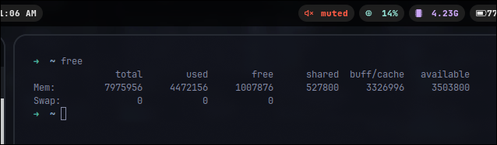

**3. *Яким чином у скриптах можна опрацьовувати змінні та створювати розгалужені та циклічні сценарії?**

У скриптах опрацювання змінних відбувається за допомогою присвоєння значень і використання цих змінних у командах. Розгалужені сценарії створюються за допомогою умовних операторів, наприклад, if-else. Циклічні сценарії реалізуються за допомогою циклів, як-от for для обходу елементів списку чи while для виконання блоку коду до тих пір, поки виконується певна умова.

**4. *Які команди для перегляду стану підключення периферійних пристроїв можна використати в терміналі?**

*Для перегляду стану підключення периферійних пристроїв в терміналі можна використати такі команди:*

* lsusb для перегляду USB-пристроїв.
* lspci для перегляду PCI-пристроїв.
* lsblk для перегляду блокових пристроїв (наприклад, жорстких дисків та флеш-накопичувачів).
* lscpu для перегляду інформації про процесор.
* lsmod для перегляду завантажених модулів ядра.

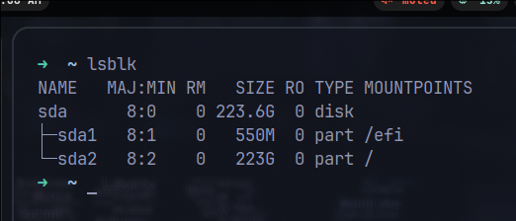

**5. **Які можливості застунку gparted?**

GParted дозволяє створювати, видаляти, змінювати розмір, переміщати, перевіряти та копіювати розділи на дисках. Також підтримує різноманітні файлові системи, забезпечуючи роботу з ними без втрати даних.

**Висновок:** Пiд час виконання лабораторної роботи ми: Отримали практичнi навики роботи з командною оболонкою Bash; Ознайомились з базовими діями при роботі зі скриптовими сценаріями.